**Cristian Leal**

**Jairo Niño**

**Proyecto Final - Segundo Corte**

**Definición del problema**

¿Qué tanto influye el clima con la distancia que recorren las personas en bicicleta, van a lugares distintos, la utilizan más, o por el contrario el uso se ve mermado? Este tipo de preguntas son las que se responderán en este proyecto, se utilizarán los datos de la ciudad de chicago así como su respectiva información meteorológica. Estos datos saldrán de las páginas de Divvy y de wunderground

**Marco teórico y revisión de antecedentes**

Hasta hace poco las ciclo rutas eran iniciativas que poco o nada aparecían dentro de los proyectos urbanistas, gracias a la proliferación de automotores y la reducción del espacio destinado a la movilidad, los carriles exclusivos para bicicletas se han convertido en proyectos que no pueden faltar dentro de la visión de una ciudad moderna. (Redacción Revista de logística).

Según las conclusiones del Proyecto de Investigación ProBici1 desarrollado durante los años 2008 a 2010, el uso de la bicicleta en el desarrollo de una movilidad sostenible asume un rol importante por sus propias características de eficacia y eficiencia como modo de transporte urbano.

Vamos a referirnos a continuación a describir y a destacar los argumentos que hacen conveniente apostar por la bicicleta como modo de transporte (ventajas):

**Eficacia:** Las bicicletas pueden cubrir de manera eficiente distancias de viaje de hasta 7 km, o incluso hasta 15 km con mecanismos de pedaleo asistido. Esto significa que un ciclista puede cubrir un área de 150 km^2 en torno a su residencia. En general, la mitad de los viajes urbanos en coche recorren menos de 5 kilómetros. Alrededor del 45% de nuestros trayectos urbanos cubren distancias menores de 3 kilómetros, una distancia que se puede recorrer en bicicleta en 10 minutos si es terreno llano. En París por ejemplo, hasta un 80% de los habitantes nunca viajan más de 20 km de su residencia durante una semana media. Esto significa que la bicicleta puede cubrir una parte importante de los viajes diarios en todas las ciudades.

**Autonomía:** El uso de la bicicleta permite gran autonomía. La bicicleta está disponible a cualquier hora del día, para todo tipo de motivos y para cualquier tipo de destino. En este sentido, es tan cómoda como un automóvil y menos rígida que el transporte público.

**Flexibilidad:** La bicicleta es un modo flexible para desplazamientos puerta a puerta. Es fácil montarse y bajarse, hacer paradas, cambiar de ruta, hacer giros en U, y ocupa muy poco espacio para aparcar.

**Fiabilidad:** El uso de la bicicleta tiene la duración de viaje más predecible en un entorno urbano, más que los coches y el transporte público (a excepción de los sistemas de vías reservadas y separadas por completo, como el metro). Los ciclistas pueden ser más puntuales y pierden menos tiempo.

En estados unidos el número de ciclistas regulares ha aumentado en más de un 60% desde 2000 hasta 2013, a nivel nacional y menos de un 1% de los viajeros (0.6%) van en bicicleta a trabajar por lo menos una vez a la semana. En comparación, un 86% de los viajeros van en auto al trabajo. Considerémoslo de esta manera: hay aproximadamente 800,000 personas que van en bicicleta a trabajar en Estados Unidos, contra unos 120 millones de estadounidenses que conducen al trabajo. La Guerra contra los Autos, si existe, es muy dispareja.

He aquí un mapa que muestra dónde quienes se trasladan en bicicleta al trabajo conforman el mayor porcentaje de viajeros y las mayores cifras brutas de pasajeros, hecho para nosotros por la empresa de tecnología geoespacial, ESRI.

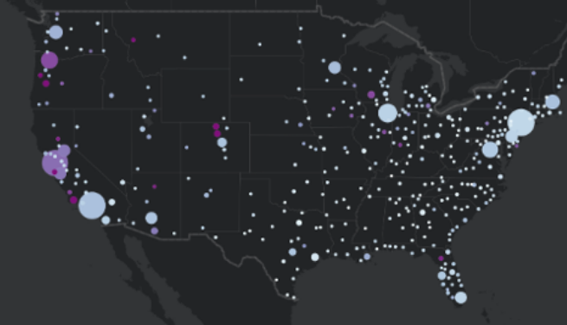

**Preprocesamiento de datos**

El código del preprocesamiento de los datos se puede encontrar en el repositorio de BigData en el siguiente link <https://github.com/CristianLeal22/ProyectoFinalBigData.git>

**Exploración y análisis inicial de datos**

El código de la exploración de los datos se puede encontrar en el repositorio de BigData.

**Bibliografía**

<https://revistadelogistica.com/transporte-y-distribucion/la-bicicleta-como-alternativa-de-movilidad/>

<http://www.bizkaia.eus/fitxategiak/07/Mediateka/1_Principales%20ventajas%20y%20obstaculos_cas.pdf?hash=3a22f6bc392f22bc740bed8bb626fbcc>

<https://www.univision.com/noticias/citylab-transporte/estas-son-las-ciudades-donde-mas-se-usa-la-bicicleta-en-eeuu>